Informe de evaluación sobre el cumplimiento de las obligaciones de Publicidad Activa

## C:\Users\anam.ruiz\Pictures\PEQUEÑO CTBG 1 B texto AAI.png

|  |  |
| --- | --- |
| **Entidad evaluada** | FUNDACIÓN CULTURAL 1º DE MAYO |
| **Fecha de la evaluación** | 17 de octubre de 2022 |
| **URL de la entidad** | https://www.1mayo.ccoo.es |

**Tipo de sujeto obligado**

|  |  |  |
| --- | --- | --- |
| Código de Sujeto | Sujetos incluidos |  |
| 2.1.a | Administración General del Estado, Administraciones de las Comunidades Autónomas |  |
| 2.1.a.1 | Ciudades Autónomas y las entidades que integran la Administración Local |  |
| 2.1.b | Mutuas de accidentes de trabajo y enfermedades profesionales |  |
| 2.1.c | Organismos y entidades vinculados o dependientes de administraciones públicas |  |
| 2.1.d | Entidades de Derecho Público con personalidad jurídica propia, vinculadas a cualquiera de las Administraciones Públicas o dependientes de ellas, |  |
| 2.1.e | Corporaciones de Derecho Público, |  |
| 2.1.f | Órganos constitucionales o de relevancia constitucional |  |
| 2.1.g | Sociedades Mercantiles y Fundaciones del Sector Público |  |
| 2.1.h | Asociaciones constituidas por las Administraciones, organismos y entidades publicas |  |
| 3.a | Partidos políticos, organizaciones sindicales y organizaciones empresariales |  |
| 3.b | Entidades privadas que perciban durante el período de un año ayudas o subvenciones públicas en una cuantía superior a 100.000 euros | **X** |

**Obligaciones de publicidad activa que le son de aplicación**

|  |  |  |
| --- | --- | --- |
| **Bloque de obligaciones** | **Obligaciones** |  |
| **Institucional, Organizativa y de Planificación. Registro de Actividades de Tratamiento** | Normativa aplicable | **x** |
| Funciones | **x** |
| Registro de Actividades de Tratamiento |  |
| Descripción estructura organizativa | **x** |
| Organigrama | **x** |
| Identificación Responsables | **x** |
| Perfil y trayectoria profesional responsables | **x** |
| Planes y Programas |  |
| Grado de cumplimiento y resultados |  |
| Indicadores de medida y valoración |  |
| **Relevancia Jurídica** | Directrices, instrucciones, acuerdos, circulares o respuestas a consultas |  |
| Anteproyectos de Ley |  |
| Proyectos de Decretos Legislativos |  |
| Proyectos de Reglamentos |  |
| Memorias e informes que conformen los expedientes de elaboración de los textos normativos |  |
| Documentos sometidos a información pública durante su tramitación |  |
| **Económica, Presupuestaria y Estadística** | Contratos | **x** |
| Modificaciones de contratos | **x** |
| Desistimientos y Renuncias |  |
| Datos estadísticos sobre contratos |  |
| Contratos Menores |  |
| Relación de los convenios suscritos | **x** |
| Encomiendas y Encargos |  |
| Subcontrataciones |  |
| Subvenciones y ayudas públicas | **x** |
| Presupuestos | **x** |
| Ejecución presupuestaria |  |
| Cumplimiento de los objetivos de estabilidad presupuestaria |  |
| Cumplimiento de los objetivos de sostenibilidad financiera |  |
| Cuentas anuales | **x** |
| Informes de auditoría de cuentas y de fiscalización por órganos de control externo | **x** |
| Retribuciones anuales Altos Cargos y máximos responsables | **x** |
| Indemnizaciones percibidas por Altos Cargos con ocasión del abandono del cargo |  |
| Resoluciones de autorización o reconocimiento de compatibilidad de empleados. |  |
| Autorización para actividad privada al cese de altos cargos en la AGE, CCAA o EELL |  |
| Declaraciones anuales de bienes de los representantes locales |  |
| Declaraciones de actividades de los representantes locales |  |
| Información estadística necesaria para valorar el grado de cumplimiento y calidad de los servicios públicos de su competencia |  |
| **Información Patrimonial** | Relación de los bienes inmuebles que sean de su propiedad o sobre los que ostenten algún derecho real. |  |

I. Localización y Estructuración de la Información de Transparencia

|  |  |  |  |
| --- | --- | --- | --- |
| **Localización de la información de transparencia** | Enlace o banner visible en la página home | **X** |  |
| Enlace dependiente de un acceso de la página home |  |
| No existe un apartado específico de transparencia |  |

|  |  |  |  |
| --- | --- | --- | --- |
| **Estructuración de la información de transparencia** | La información está estructurada conforme al patrón definido por la LTAIBG |  | Algunas informaciones obligatoria se publican al margen del Portal de Transparencia |
| La información está organizada aunque no se ajusta al patrón definido por la LTAIBG | **X** |
| la información se presenta dispersa sin agrupación ni ordenación alguna |  |

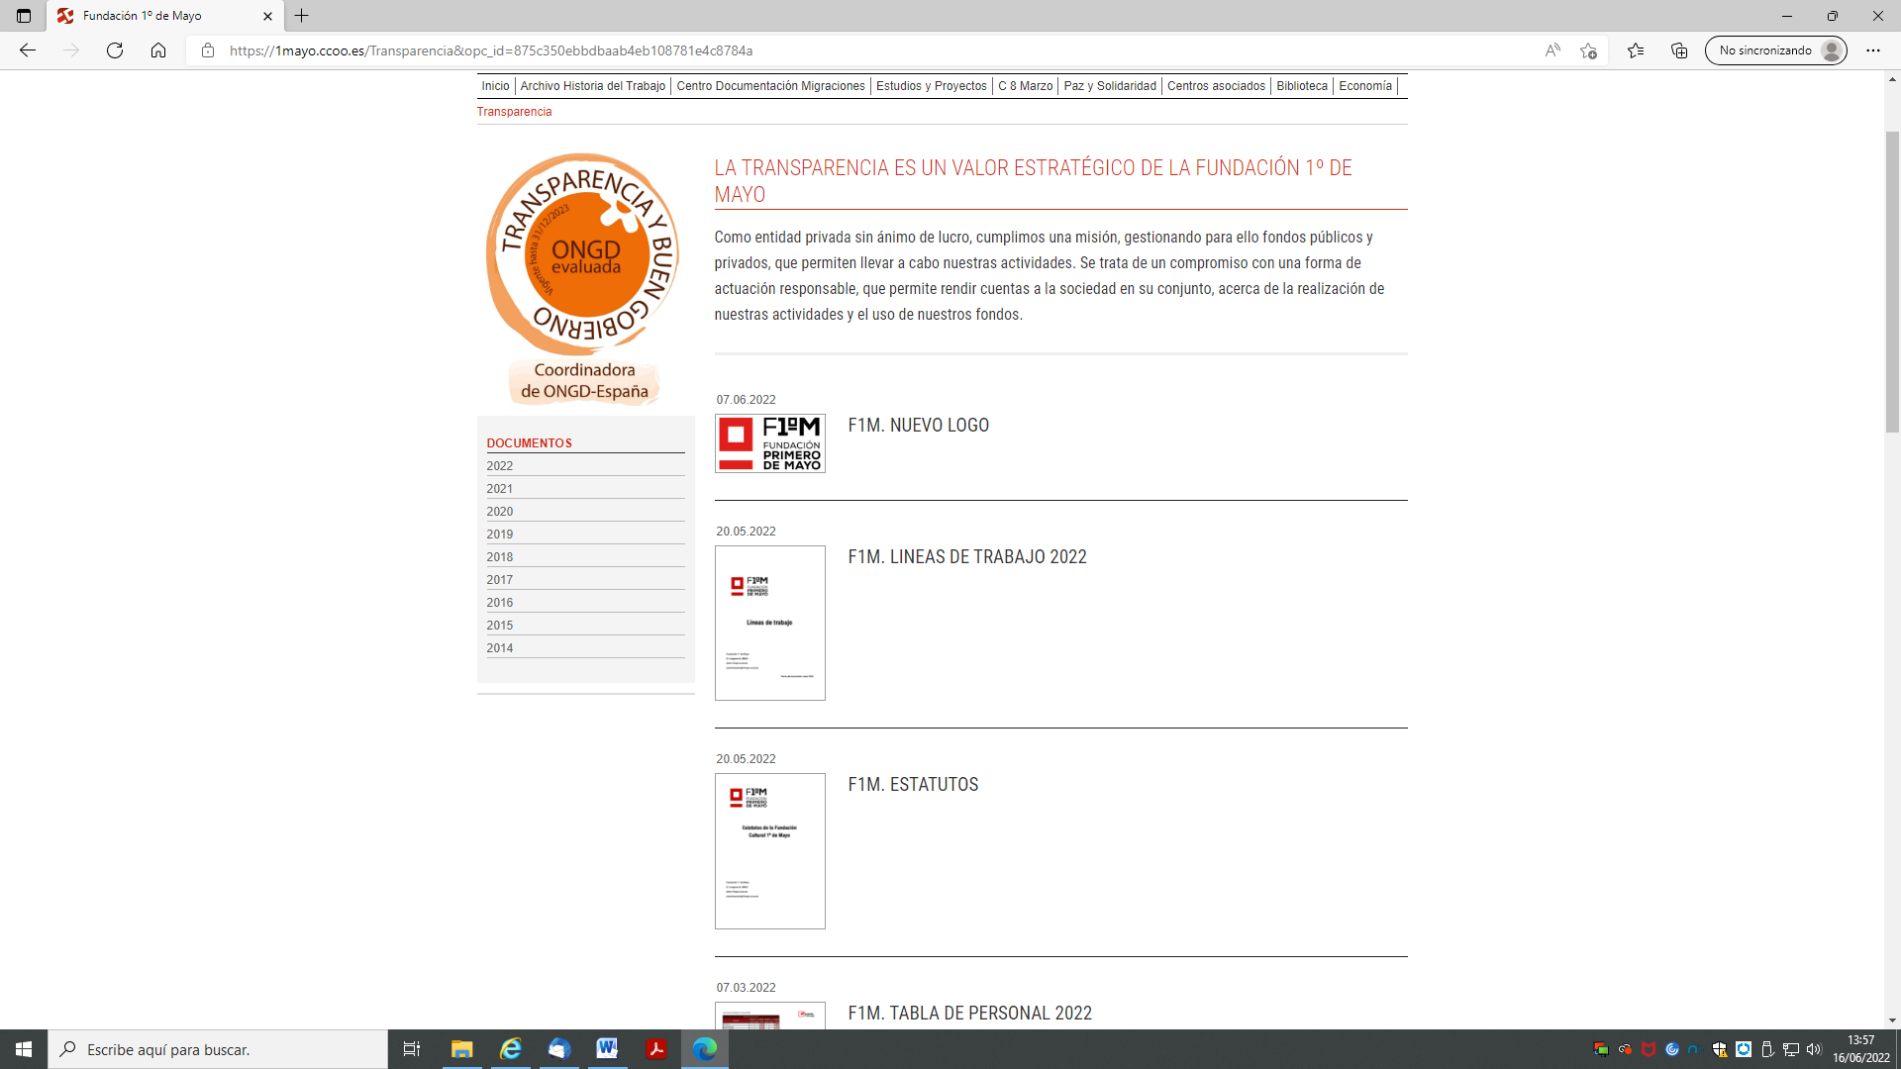

1. **Cumplimiento de las obligaciones de publicidad activa**

II.1 Información Institucional, Organizativa y de Planificación.

|  |  |  |  |
| --- | --- | --- | --- |
| Grupo de obligaciones | Obligación | Publicada | Observaciones |
| Información Institucional | Normativa aplicable | X | Se publican los Estatutos pero no la normativa de carácter general que regula las funciones y actividades de la Fundación, como por ejemplo, la Ley de Fundaciones. |
| Funciones | X | Localizable en el acceso “Quiénes somos”. La información no está datada ni existen referencias a la fecha de la última revisión o actualización de la información. |
| Información Organizativa | Descripción estructura organizativa |  | Se publica la composición del Patronato, pero no una descripción de la estructura organizativa de la Fundación, incluyendo órganos de gobierno y de gestión. |
| Organigrama | X |  |
| Identificación Responsables | X |  |
| Perfil y trayectoria profesional responsables |  | No se ha localizado información |

Análisis de la información Institucional, Organizativa y de Planificación

**Contenidos**

La información publicada no recoge la totalidad de los contenidos obligatorios establecidos en el artículo 6 de la LTAIBG:

* La información sobre la normativa aplicable está incompleta.
* No se publica el perfil y trayectoria profesional de los máximos responsables.

**Calidad de la Información**

* Si este es el caso, debería informarse de que el organigrama es el vigente, dado que la fecha de publicación corresponde a 2018.

II.2 Información Económica, Presupuestaria y Estadística.

|  |  |  |  |
| --- | --- | --- | --- |
| Bloque de Obligaciones | Obligación | Publicada | Observaciones |
| Contratos | Contratos adjudicados por administraciones públicas |  | No se ha localizado información |
| Convenios | Relación de los convenios suscritos |  | No se ha localizado información |
| Subvenciones | Subvenciones y ayudas públicas percibidas | X |  |
| Presupuestos | Presupuestos | X | Localizables a través del enlace Plan de Acción. La denominación del enlace dificulta la localización de la información. |
| Cuentas | Cuentas anuales | X | La información corresponde a 2020 y se publica en formato no reutilizable |
| Informes de auditoría de cuentas y de fiscalización por órganos de control externo | X | La información corresponde a 2020 y se publica en formato no reutilizable |
| Retribuciones | Retribuciones anuales Altos Cargos y máximos responsables |  | No se ha localizado información |

Análisis de la Información de Económica, Presupuestaria y Estadística

**Contenidos**

La información publicada no recoge los contenidos obligatorios establecidos en el artículo 8 de la LTAIBG:

* No se publica información completa y detallada sobre los contratos adjudicados por administraciones públicas
* No se publica información sobre convenios suscritos con administraciones públicas.
* No se publican las retribuciones anuales de los máximos responsables.

**Calidad de la Información**

* La información sobre cuentas anuales e informes de auditoría está desactualizada

1. **Índice de Cumplimiento de la Información Obligatoria**

|  |  |  |  |  |  |  |  |  |
| --- | --- | --- | --- | --- | --- | --- | --- | --- |
|  | Contenido | Forma | Estructuración | Accesibilidad | Claridad | Reutilización | Actualización | Total |
| Institucional, Organizativa y de Planificación | 58,3 | 66,7 | 66,7 | 66,7 | 66,7 | 66,7 | 41,7 | 61,9 |
| Económica , Presupuestaria y Estadística | 50,0 | 50,0 | 50,0 | 50,0 | 50,0 | 25,0 | 37,5 | 44,6 |
| *Índice de Cumplimiento de la Información Obligatoria* | 53,6 | 57,1 | 57,1 | 57,1 | 57,1 | 42,9 | 39,3 | 52,0 |

El Índice de Cumplimiento de la Información Obligatoria (ICIO) se sitúa en el 52%. Los factores que explican el nivel de cumplimiento alcanzado son la omisión de la publicación de contenidos obligatorios – sólo se publica el 53,6% de ellos, situación que se da en mayor medida con las informaciones del bloque de información económica – y en segundo término, la desactualización de algunas informaciones y la falta de datación y de referencias a la fecha de la última revisión o actualización de la información publicada.

1. **Transparencia Voluntaria y Buenas Prácticas**

**Transparencia Voluntaria**

La Fundación Cultural 1º de Mayo publica informaciones adicionales a las obligatorias que son relevantes respecto a la transparencia de la organización. Así se publica:

* Plan de actuación 2022.
* Líneas de Trabajo.
* Memoria de actividades
* Tablas salariales

**Buenas Prácticas**

Como buena práctica cabe reseñar la habilitación de un Portal de Transparencia en la web institucional de la Fundación.

1. **Conclusiones y Recomendaciones**

Como se ha indicado el cumplimiento de las obligaciones de transparencia de la LTAIBG por parte de la Fundación Cultural 1º de Mayo en función de la información disponible en su página alcanza el 52%

A lo largo del informe se han señalado una serie de carencias. Por ello y para procurar avances en el grado de cumplimiento de la LTAIBG por parte de la Fundación Cultural 1º de Mayo este CTBG **recomienda:**

**Localización y Estructuración de la información**

Toda la información sujeta a obligaciones de publicidad activa debe publicarse – o en su caso enlazarse – en el Portal de Transparencia y de dentro de éste en el bloque de obligaciones al que se vincule.

En el caso de que no sea posible la publicación de alguna de las informaciones vinculadas a estos bloques, bien porque exista algún impedimento legal para su publicación o, bien porque no haya habido actividad en el ámbito al que se refiere - por ejemplo, que no se hubiesen suscrito convenios con administraciones públicas -, debería hacerse constar expresamente esta circunstancia en el apartado correspondiente a la información obligatoria que no se publica. Sólo de esta manera es posible conocer si existe un incumplimiento de la obligación de publicar o si es que no se publica la información porque no hay información que publicar.

**Incorporación de información**

**Información Institucional y Organizativa**

* Debe publicarse la normativa de carácter general que regula la naturaleza y funcionamiento de la Fundación**.**
* Debe publicarse el perfil y trayectoria profesional de los máximos responsables.

**Información Económica, Presupuestaria y Estadística**

* Debe publicarse información sobre contratos adjudicados a la Fundación 1º de Mayo por administraciones públicas, indicando su objeto, duración, importe de licitación, importe de adjudicación y procedimiento de licitación.
* Debe publicarse información sobre convenios suscritos con administraciones públicas, incluyendo el objeto, las partes, la duración, las modificaciones y en su caso, las obligaciones económicas.
* Debería actualizarse la información sobre las cuentas anuales.
* Debería actualizarse la información sobre los informes de auditoría de cuentas.
* Debe publicar las retribuciones anuales de los máximos responsables.

**Calidad de la Información**

Toda la información debe datarse y debe incluirse la fecha en que se revisó o actualizó por última vez la información. Solo de esta manera sería posible para la ciudadanía saber si la información que está consultando está vigente. Para ello bastaría con que se publicase en la página inicial del Portal de Transparencia esta información.

Por otra parte debería revisarse la denominación del enlace a la información presupuestaria, ya que la actual no facilita la localización de esta información obligatoria.

Se recuerda que la información debe publicarse en formatos reutilizables, de manera que al menos permitan la edición de los textos.

Madrid, octubre de 2022

**Anexo: Criterios de medición de los atributos de la información**

|  |  |  |  |  |
| --- | --- | --- | --- | --- |
| **PRINCIPIOS GENERALES** | **CRITERIO** | **DESCRIPCION** | **VALOR** | **SIGNIFICADO** |
| PUBLICACIÓN | CONTENIDO | Se obliga su publicación por la Ley19/21013 | 10 | SI se publica el contenido de la obligación exigida |
| 0 | NO se publica el contenido de la obligación exigida |
| FORMA | Modo de presentar la información | 10 | De forma DIRECTA en la misma web o con enlace directo a la información |
| 0 | De forma INDIRECTA pero sin dirigir a la información a la que se refiere |
| ACTUALIZACIÓN | Se identifica la fecha de datación de la información | 10 | Tiene FECHA y está dentro de los TRES meses previos a la fecha de consulta |
| 5 | Tiene FECHA pero NO ESTA ACTUALIZADO dentro de los tres meses |
| 0 | NO SE CONOCE la fecha de publicación de la información |
| ATRIBUTOS | ACCESIBILIDAD | Número de clics para acceder a la información desde la página principal de transparencia | 10 | 3 clics como máximo |
| 9 | 4 |
| 8 | 5 |
| 7 | 6 |
| 6 | 7 |
| 5 | 8 |
| 4 | 9 |
| 3 | 10 |
| 2 | 11 |
| 1 | 12 |
| 0 | Más de 12 clics |
| CLARIDAD | Lenguaje fácil de entender por el público general. La información compleja se acompaña de comentarios, glosarios, textos introductorios o similares | 10 | MUY comprensible o con ayudas, en su caso |
| 9 |  |
| 8 | Comprensible |
| 7 |  |
| 6 | Normal |
| 5 |  |
| 4 | Poco comprensible |
| 3 |  |
| 2 | Difícilmente comprensible |
| 1 |  |
| 0 | NADA comprensible |
| ESTRUCTURACIÓN | Información organizada siguiendo una lógica clara | 10 | la información se encuentra ordenada en grupos de materias, temáticas o de acuerdo con los bloques o grupos de información de la ley |
| 0 | la información se presenta dispersa sin agrupación ni ordenación alguna |
| Reutilización | Formatos según Ley 37/2007 | 10 | Es un formato reutilizable establecido |
| 0 | NO es un formato reutilizable |
| WEB | LUGAR PUBLICACION | Dónde quedan publicadas las obligaciones de publicidad activa | 10 | Apartado específico o banner en la página inicial del sitio |
| 5 | Apartado específico pero NO en la página de inicio |
| 0 | No existe un apartado específico de transparencia |